一、第1讲 线性调频连续波雷达基本原理（1）

本系列总共三期，内容根据TI官方资料改编，本期内容主要讨论如下问题：（1）调频连续波雷达如何估计目标的距离？（2）调频连续波雷达如何探测多目标？（3）调频连续波雷达能够探测多远？（4）调频连续波雷达如何区分两个相邻目标？
1. 什么是调频信号（chirp）？
众所周知，目前的雷达主要有两种体制，一种是脉冲雷达，另一种是连续波雷达。连续波雷达有非调制单频、多频，以及调频连续波雷达。调频连续波雷达主要有频率-时间函数呈三角波、锯齿波，以及正弦波等几种，而目前民用雷达通常采用的是锯齿波。
调频连续锯齿波波雷达发射调频信号，即为信号的频率随着时间增加的正弦波信号，如下图所示：
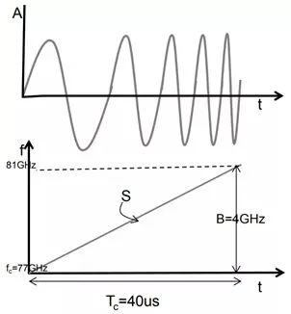
图1.1 调频连续波时域-频域图
调频信号英文称作chirp，最开始是由外国人根据鸟类叫声的特点提出来的，因为他们发现鸟类叫声就是一个声音频率不断上升的过程。上图的第一个图是时域信号，第二个是频域信号，可以看出调频信号的频率和信号的持续时间Tc是呈线性关系，因此这样的调频连续波又称为线性调频连续波（LFMCW）。
LFMCW有几个主要的参数需要注意，分别是发射最大带宽B，调频斜率S，发射脉冲周期Tc，发射信号起始频率fc。这几个参数将在后面会有重要的作用，谨记。
上面的信号中斜率 :
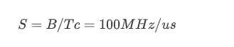
2. 单发单收线性调频连续波雷达
顾名思义，单发单收雷达就是只有一个发射天线和一个接受天线，如下图所示。
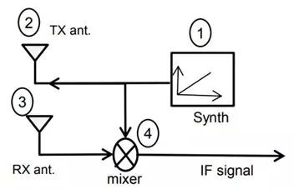
图2.1 单发单收雷达
如上图所示，频率综合器（Synth）生成调频信号，由发射天线（Tx ant）发射出去，电磁波打到物体上反射回来的信号叫做回波信号，回波信号被接收天线(Rx ant)接收，然后与发射信号进行混频（mixer），得到中频信号（IF signal）。那么什么叫做混频呢？本科在高频电子线路中学习过，混频就是一个乘法器，将两个信号进行相乘，然后得到他们之间的信号频率差以及频率和。
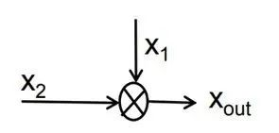
图2.2 混频器模型
举个例子如：信号x1和信号x2是两个幅度相同，但是频率和相位不同的信号，经过混频（乘法）器之后，我们可以通过三角函数公式（积化和差）得到下面这个函数关系式，其中Xout就是混频之后的输出信号。
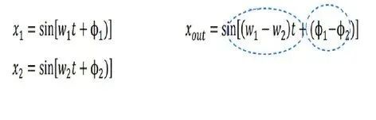
积化和差公式如下图所示：
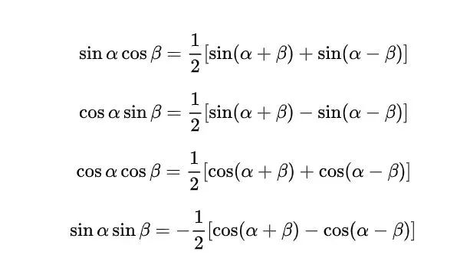
图2.3 积化和差公式
这里的混频公式推导过程比较简单，具体的混频过程如果感兴趣可以看下面粗略的推导，混频的本质就是频谱搬移，分为上变频和下变频，一般我们用下变频，即差频信号，因此需要一个低通滤波器即可滤出我们所需要的信号。上述公式如有看不明白，是因为正弦函数可以和余弦函数互换，叫做相位偏转90度。从频域角度分析，可以假设先x1和x2是如下两个信号：
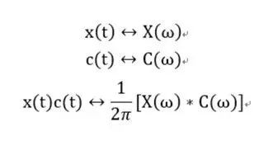
时域相乘等于频率卷积乘一个系数1/2π，因此X1和x2两个信号可以等同于下面等式：
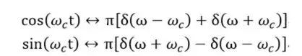
最终的混频结果便是冲激信号表示的等式，经过低通滤波器后只留差频信号。
3. 什么是中频信号（IF signal）?
无线通信领域根据频率将信号分为三种，第一是射频（RF:Radio Frequency），中频（IF：Intermediate Frequency）,以及基带（Base Band）。所以我们去翻译Intermediate单词时应该是中级的，不应该是中心的。中频只是表示信号频段的程度词，不是表示信号的状态词，意思就是说中频是指信号的频率不是很高，正好处于中间的地位。
通过混频之后出来的中频信号其实不止一个，通过乘法器之后有几个频段的信号，主要就是上述所讨论的和频信号以及差频信号，所以还需要经过低通滤波器筛选出我们所需要的信号，整个过程如下图所示。
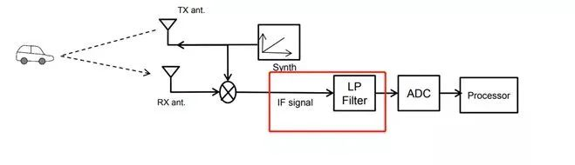
图3.1 中频信号流程图
虽然很多时候，这部分信号是由模拟电路来完成，我们只是去配置硬件的寄存器，但是我们必须清楚信号的来龙去脉。图3.2，是混频之后得到IF信号的模型图：
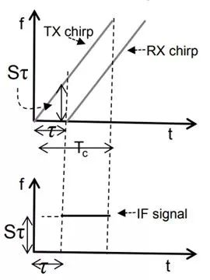
图3.2 中频信号模型图
雷达发射信号与回波信号之间的频率差就是中频信号，这个频率差就是混频之后经过低通滤波器得到的，我反复在这里讲这个问题，希望能够将理论和实际情况联系起来。由图6可知，这里的中频信号是一条直线，表示频率单一。
雷达测距的最基本公式是：
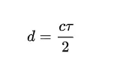
因此中频信号为：
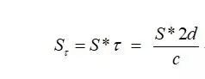
其中c是光速，τ是电磁波往返的时间。τ通常来讲特别小，如探测距离300m,调频周期Tc=40us，经过反推计算τ所占时间仅为τ/Tc=5%。S=B/Tc，是调频斜率。上述公式非常重要，这个公式后面会决定雷达的探距离关系，谨记。
那么为什么我们需要中频信号呢？答案就是因为中频信号能够映射出目标的距离信息，换句话说就是目标的距离不一样，返回的时间τ也就不一样，因此中频信号的频率大小也就不一样，可以说距离和中频信号是成映射关系的。
4. 傅里叶变换
傅里叶变换的目的就是把时域信号映射到频域上去分析，傅里叶变换是一种函数变换，即从一种函数到另一种函数的映射过程，傅里叶变换也是最基本的一种泛函类型。

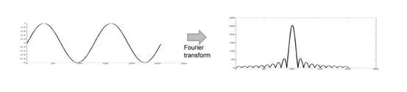
图4.1 傅里叶变换
有了傅里叶变换，我们可以从另一个角度对信号进行分析，展现信号的隐形特征，即信号的周期性。傅里叶变换在信号处理过程中比较重要的一个性质是频谱分辨力，即能够分辨两个不同频率信号差值的能力，差值越小越难以分辨，也就是两个信号之间的频率越是相近，越难以分辨。举个例子就像人的眼睛，越小的且靠的越近的物体难以分辨，有时候不得不借助显微镜才能看的清楚。但是有时候人们一般没有显微镜的条件，看不清楚就反复看，多次看，长时间看就可以更能看清楚了。

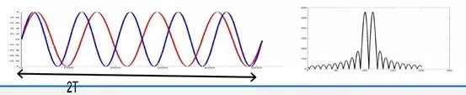
图4.2 傅里叶变换频谱分辨率
雷达也一样，既然一次看不清楚，那就两次，两次不行那就十次。我们通过长时间的观察，就能够越容易分辨出目标，也就是说观察时间越长，频率的分辨率越高。但是有一点要注意，观察的时间间隔，同时也是一种周期性的信号，我们称之为调制周期干扰信号。调制信号随着混频可能会留在中频信号中，在雷达系统中会造成虚假的目标，所以我们后面进行处理的时需要滤除掉。
同时带来的矛盾问题是，调制周期干扰信号所代表的距离会被我们认为去掉，因此这个距离点会是雷达盲区点，不过一般来说影响不是很大。为什么长时间观察就会提高雷达的分辨力呢？这个问题留在后面距离分辨率的时候详细解答。
5. 雷达多目标探测
雷达探测到多目标之后，首先会按照目标位置远近将不同的回波信号反射回来，经过混频之后得到几个频率不同的中频信号，如下图所示：
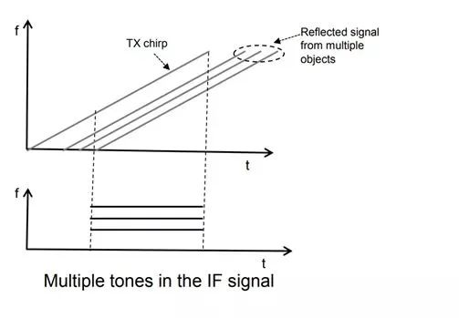
图5.1 多目标中频信号
不同的中频即代表不同的距离，傅里叶变换（FFT）之后的中频频谱如下：
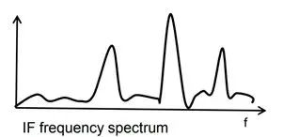

图5.2 多目标中频信号傅里叶变换
不同的频谱代表不同距离的目标。
6. 距离分辨率
距离分辨率的意思是雷达能够分辨多近的目标，按照之前论述的频谱分辨率理论，其实距离分辨率最终就是映射到频谱分辨率上的。下面详细论述。假设两个相距很近的目标，被雷达探测到，两个回波信号混频之后得到了两个中频信号，这两个中频信号的时间T相差很小，因此中频信号的频率相差很小，如下图所示：

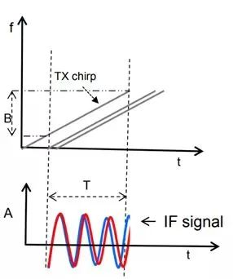
图6.1 邻近目标中频信号
如果雷达没有能力分辨那么这两个目标就会被雷达当成是一个目标，两个目标的信息被融合了，这样的雷达就是瞎子雷达，不能够“明辨是非”。
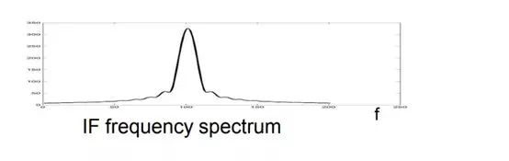
图6.2 邻近目标频谱分辨率
那我们要让雷达分辨出这两个目标，应该采取什么样的办法呢？按照之前说的，看一次看不清，那就看两次，通过长时间多个周期的积累，那就看的清楚了。信号的长时间积累相当于采样点数增多，根据FFT的基本性质，采样点数多，频率间隔就小，自然频谱分辨率就大。
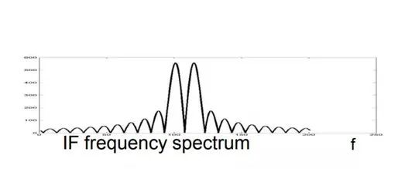

图6.3 延长发射时间的频谱
雷达在同一个发射脉冲之内，根据图3.2所示，长时间的观测代表着发射信号具有更大的带宽。
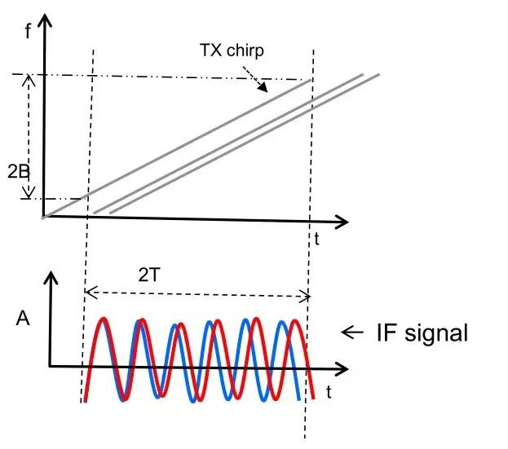

6.4 雷达发射时间与带宽
所以这里我们得到一个初步的结论，即发射信号的带宽增大，距离的分辨率会提高。下面我们一起来证明这个结论，首先我们之前得到中频信号的公式为：
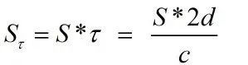
这是单一的目标，而多目标的情况公式如下：
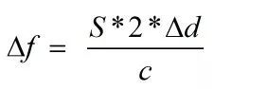
其中，Δf是多目标之间的频率差，Δd是多目标之间的距离差。

图6.5 中频信号模型图
根据频谱分辨率基本性质可知，频率分辨率Δf = fs/N,其中fs是采样频率，也是频谱的最高频率。所以可得频谱分辨率公式为：
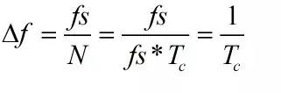
根据图6.5，PRF=1/Tc，只要Δf>1/Tc，雷达即可分辨出多目标得到频谱。因此可以推出：S×2×Δd / c >1/Tc，即推出：Δd>c/2×S×Tc=c/2B, (S*Tc=B,S为调频斜率)。所以结论为：雷达的距离分辨率只取决于发射信号的带宽，与其他一切参数无关。
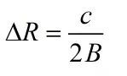
为什么雷达观测时间长了，频谱分辨率会提高，原因就在于图6.6中红框的中频信号在同一斜率下，信号的持续时间越长，带宽越大，因此频谱分辨率越高。
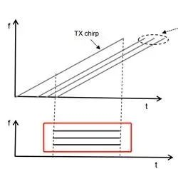

图6.6 观测时间
所以只要雷达的带宽一样，无论信号持续的时间、信号的调频斜率如何都不会影响到雷达的距离分辨率。图6.7 所示的两种调频斜率，其距离分辨率是一致的。

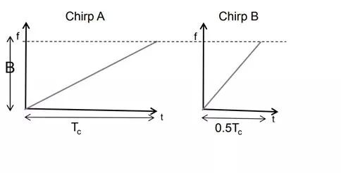
图6.7 雷达带宽与距离分辨率
几种典型的带宽和分辨率之间的关系：
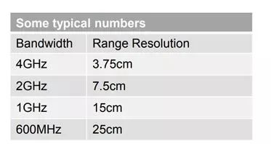

二、第2讲 线性调频连续波雷达基本原理（2）
话接上文，本文主要讲解一下几个知识点：
（1）中频信号采样与雷达作用距离、带宽之间的关系；
（2）中频信号的相位信息；
（3）速度估计与最大不模糊速度。
1. 中频信号采样
中频信号还是模拟信号，要送入处理器处理必须经过ADC采样成数字信号。
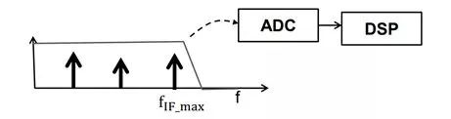
图1.1 ADC采样
目标具有最大距离，回波信号与发射信号混频后的中频信号也有最大的频率，中频信号的最大值如下：
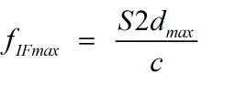
但是，雷达的中频带宽却被ADC的采样频率所限制，因为ADC为IQ双路采集，所以ADC的最高采样率就要大于等于最大的中频频率，这一点在之前的文章中提到过。所以ADC的最高采样率为：
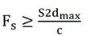
因此可以推出最大探测距离为：
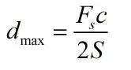
雷达的最大探测距离被ADC的最大采样率限制。同时这个公式也能够证明，在ADC采样率不变的情况下，雷达的探测距离随着信号的斜率成反比关系，如果发射周期固定不变，那么雷达探测距离和信号的带宽成反比关系。所以，限制雷达探测距离的因素主要有发射功率、ADC采样率，以及调频斜率（带宽、发射周期等），往往几个因素是相互矛盾的，需要折中选择。
另外，如果两个发射脉冲具有相同的距离分辨率，对于相同的最远探测距离，斜率大的脉冲所需要的ADC采样率更高，但是换来的好处是脉冲周期短。斜率小的脉冲所需要的ADC采样率更低，但是脉冲周期长。因此在选择和设计的时候，需要平衡选择。
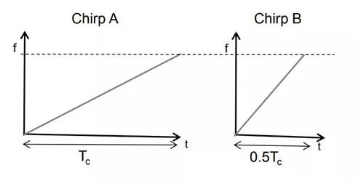
图1.2 脉冲选择
2.中频信号的相位信息
傅里叶变换除了将时域信号体现出频率信息之外，还有相位信息。正弦函数，有频率，有相位，这一点是客观真理，如下图所示。

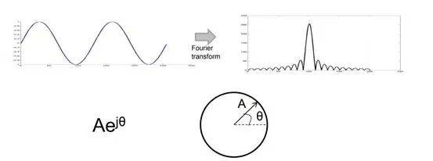

图2.1 傅里叶变化频率与相位
如果两个频率一样但相位不一样的信号的频率谱是相同的，因此不利用相位这个维度的信息我们无法区分这样的信号。也就是说两个目标的距离相同但是运动速度不一样，我们应该如何区分的问题。
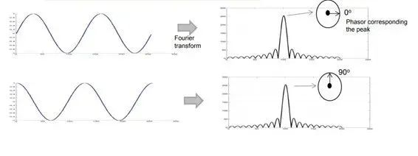
图2.2 同频不同相
回想一下，混频器输出信号的初始相位是两个输入的初始相位之差。中频信号函数表达式为：
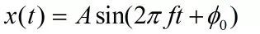
其中，f为中频频率，具体表达式为：
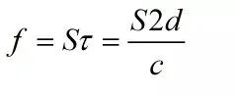
τ为发射信号往返时间。

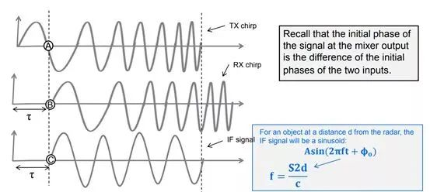

图2.3 中频信号相位
如图2.4所示，Δτ是雷达发射信号与回波信号之间的时间差，上一篇文章讲过，其计算公式为：
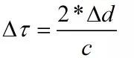
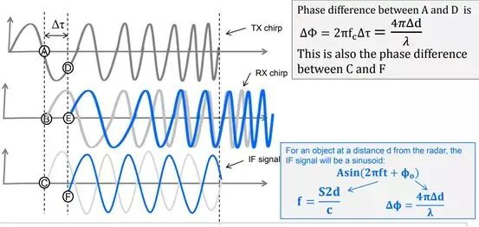
图2.4 中频信号相位
因此，脉冲从A点变化到D点后之间的相位变化是：
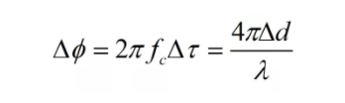
其中fc是发射信号载频，λ为发射信号波长，所以AD之间的相位差就是CF两个脉冲之间的相位差。中频信号的实际函数表达式为：
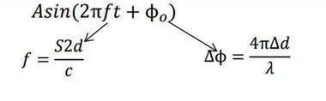
下面做一个实际例子的计算：
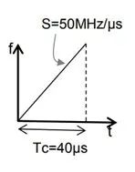
图2.5 调频信号模型
如图2.5所示，假设雷达前方的目标微动Δd=1mm（频段77GHz）,根据上面的相位计算公式：
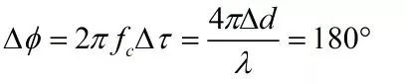
此时的中频信号的频率差为：
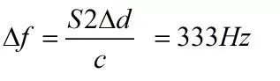
那么，此时我们的雷达是否能够分辨这个频率差呢？
答案是不可以的。因为Δf*Tc=0.013个调频周期。所以我们更是需要利用相位信息，因为在此处相位已经足够使我们用来判断目标的运动了，这就是相位信息对微多普勒目标敏感的优势。巧妙的是，目前基于毫米波雷达呼吸心跳检测的基本原理就是利用目标微动产生的相位差信息进行解算。
3. 速度估计与最大不模糊速度
假设一系列信号都具有相同的角频率ω，FFT之后其频谱峰值处于同一位置，如下图所示：

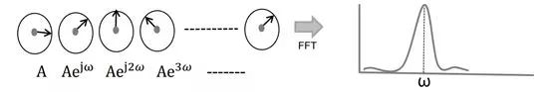

图3.1 相同角频率FFT
如果信号的组成有两个不同角频率ω的信号组成，那么FFT之后的频谱峰值如下图所示：
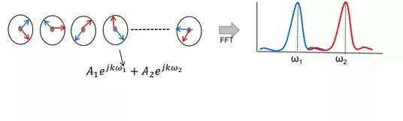
图3.2 不同角频率FFT
设ω1=0，ω2=π/N。在k=N个信号序列上，第2个信号的相位比第1个信号的多走过半个周期（π rads），因此不足以在频域中解析两个对象，如图3.3所示。
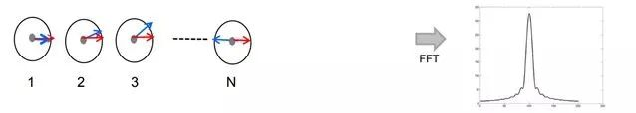
图3.3 N个信号序列
在k=2N个信号序列中，第2个信号的相位经过了一个完整的周期（2π rads），超过了第1个信号的相位，因此两个对象可以在频域中被分辨。

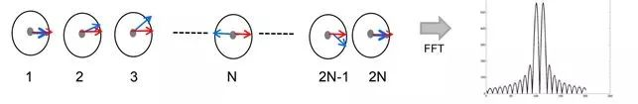

图3.4 2N个信号序列
因此，我们得到的结论是：信号序列个数越多，信号的频谱分辨率越大（序列越长，采集序列的时间越长，总得观测目标实际越长，频域分辨率也高）。这个结论和之前文章的结论完全一致，连续和离散信号的频域分辨率准则比较：
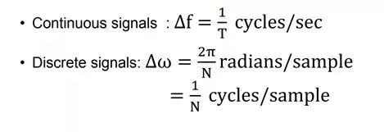
（频率分辨率对应时间周期倒数（参考简单脉冲脉宽τ和频谱带宽B，谱线间隔脉冲重复频率fs），δf×2π变换为角频率，时间周期T离散N点序列，角频率分辨率为1/N）
信号序列长度越长（观测时间越长）分辨率越高。通常，长度为N的序列可以分离角频率，该角频率相隔2π/ N（ rad / sample）以上。
发射两个chirp信号，相隔时间为Tc。其傅里叶变换的峰值处于同一位置，但是相位不同。我们可以利用其相位差来计算速度。公式如下，这里的测速含义是在Tc这段时间内目标运动了多远，然后大致估算的，而且这里的速度是平均速度，不是瞬时速度。
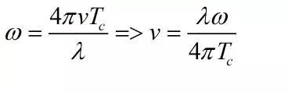（角频率ω与速度v的对应关系）
上述所讨论的多个信号序列可以增加分辨率，那么多个调频脉冲信号自然可以用来增加速度的分辨率。首先，了解一下最大不模糊速度。最大不模糊速度通俗一点来说就是雷达分不清楚你的速度了，是因为你的速度太快，导致雷达跟不上，在工程上必然会计算错误。我们来看看是怎么产生的。根据公式：
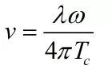
假设Tc恒定不变，当目标运动速度增大时，ω会随着增大，但是达到一定程度ω会超过180°。这个时候雷达不知道这个ω是目标正向运动的角频率还是反向运动的角频率，因此陷入两难，无法判别。
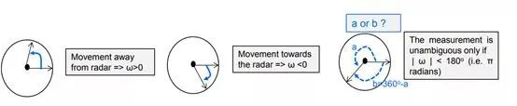

图3.4 角频率无法判断

由此要求|ω | < π，进而：
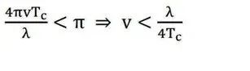
故而，最大不模糊速度为：
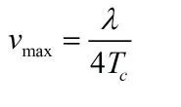
上述就是对最大不模糊速度的来源以及推导过程，Tc是调频周期。
那么，实际生活中的多个目标测速我们如何进行呢？
答案是：通过发射N个相同的调频信号，然后通过积累，比如说一帧发射128个chirp信号，每个脉冲信号采样128个点。距离维度的FFT只能够求出其距离值，而要求速度就必然需要在速度维再做一次FFT。

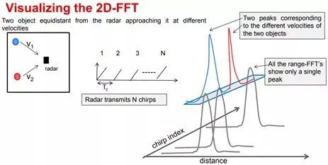

图3.5 2D FFT
这里可能深入理解起来不太那么容易，需要多次反复地看以及思考才能够明白这其中深刻的道理。
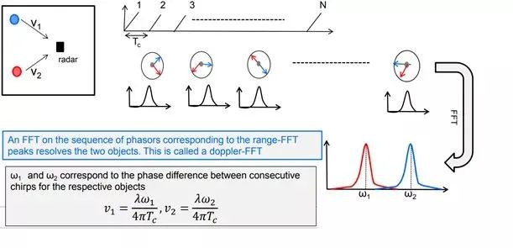
图3.6 目标速度
速度分辨率是v1和v2之间的最小间隔，以便它们在多普勒FFT中显示为两个峰值。回想一下，长度为N的序列上的FFT可以将两个频率ω1和ω2分离为|ω1–ω2 |>2π/N，所以有：
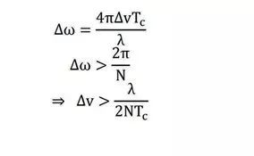
故而，雷达的速度分辨率为：
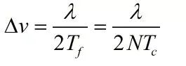
速度分辨率只与每一个帧的时间有关，即每一帧所有发射脉冲的时间总和Tf = N*Tc。

三、第3讲 线性调频连续波雷达基本原理（3）
继续上文，本文的主要内容有：
（1）2D FFT处理；
（2）雷达方程与最大探测距离（雷达威力）；
（3）角度估算与角度分辨率。
1. 2D FFT处理
ADC采样的一帧数据（假设为128个chirp，每个chirp128个采样点），因此可以构成一个128*128的矩阵，这个就是2D数据包，包含距离和速度两个自由度的信息。

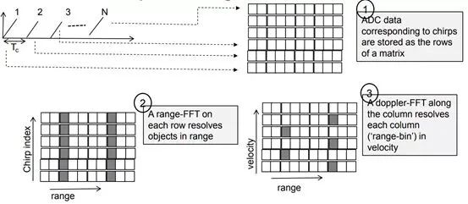

图1.1 2D 数据包
128个chirp在距离维做FFT之后，可以看到有两个距离门有目标，在速度维做FFT之后有5个速度门有目标。
如果性能指标提出了距离分辨率、最大探测距离、速度分辨率、最大速度等参数，那我们应该如何设计雷达的发射波形呢？

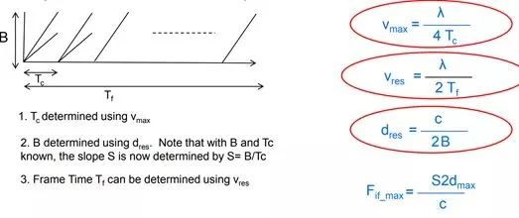
图1.2 雷达参数设计
上图所列举的是几个参数的计算公式，其中有的参数是相互矛盾的，因此在设计的时候需要采取均衡的原则，可能最需要权衡的是调频斜率S和最大探测距离dmax。
例如：对于给定的Tc，近程雷达具有更高的斜率和更大的chirp带宽（更好的分辨率），而远程雷达具有更低的斜率和更小的chirp带宽。
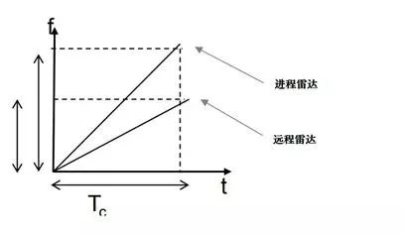

图1.3 近-远程雷达
2.雷达方程与最大探测距离
雷达方程比较常规，就不详细讲解了，不明白的可以看丁鹭飞《雷达原理》。

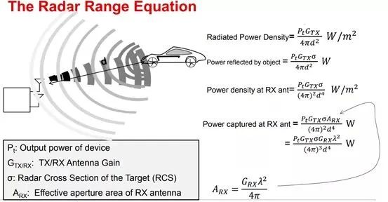
图2.1 连续波雷达方程参数
物理上将雷达的最大探测距离表示为：
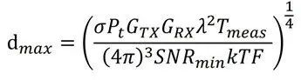
这个最大探测距离公式和之前从信号处理角度出发的那个由调频斜率、ADC采样率推算出来的最大探测距离公式在本质上是不同的。物理角度是决定性的公式，是必须首先满足的，因为功率大小决定电磁波辐射距离。最大探测距离估计时，两个公式都要考虑，且都要满足，缺一不可。
3. 角度估计与角度分辨率
两个目标同距离、同速度，位置不同，那我们如何区分这两个目标？
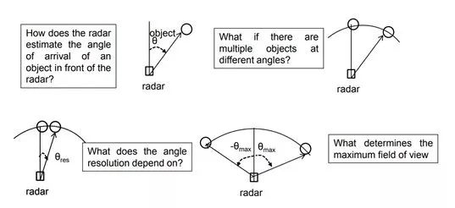
图3.1 目标角度分辨
注意：能够估计角度的雷达必须具备两个及以上的天线，单发单收天线无法进行角度估计。
那么雷达如何进行角度估计呢？我们回想一下之前文章讲过的雷达探测微小位移变化时用到的公式：
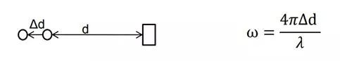
物体的微小距离变化便会导致距离维FFT或者速度维FFT峰值的相位发生变化，使用两个天线如下图所示，目标与雷达天线的距离差会导致FFT峰值的相位变化，因此能够进行角度估计。
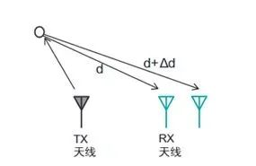
图3.2 角度估计
之前证明过，相位变化可以在数学上推导出方程式：
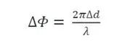
假设在平面波前提下，由几何关系可以得知下面公式：

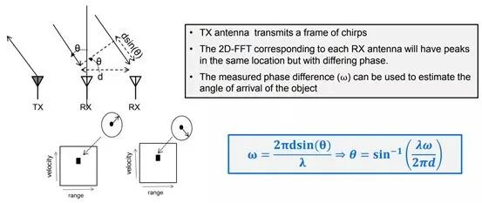
估计准确度在角度越小时越精确，中心发线为雷达的零度位置。
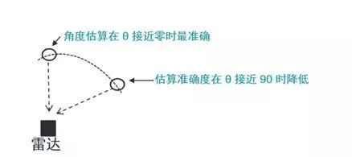
图3.3 雷达角度估计准确度
距离有最大探测距离，速度有最大不模糊速度，角度也有最大探测范围，成为最大角视场（FOV）。
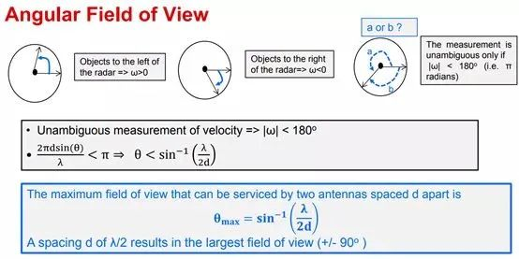
图3.4 FOV计算公式
图3.4中公式表示，如果两个天线的间距相隔半波长，最大角视场为±90°。
我们继续回答之前提出的问题，两个目标距离相同、速度相同，只是位置不一样，应该如何区分？答案是利用相位信息，也就是多个（N个）接受天线对目标回波的波程差导致的相位差。如下图所示，就是N个天线之间的相位差做FFT进行多目标的角度估计，如图3.5所示。
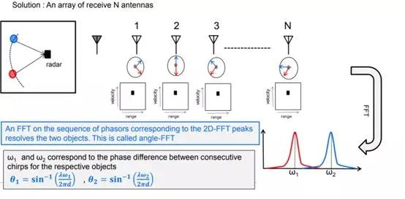
图3.5 MIMO角度估计
角度分辨率是指雷达能够分辨两个多近的角度，跟接受天线的个数有关系。下面是推导过程：
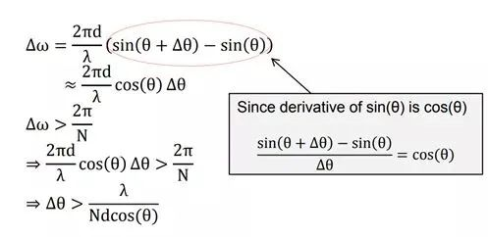
因此根据上述公式，在天线间距等于半波长且目标位于雷达法线上时，雷达的角度分辨率为：
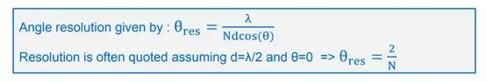
但是要非常注意一点的就是，如果雷达的天线间距不是半波长，且目标没有位于雷达法线上时，雷达的角度分辨率就会随着远离法线而降低，这就是上文说的为什么目标在法线附近的角度分辨率最高，而在FOV两边边界最低的原因。


四、用MATLAB信号处理是如何解算目标的距离和速度信息的？
欢迎前来学习毫米波雷达基本原理。本节课将讲的是毫米波雷达利用MATLAB进行信号处理如何解算目标的距离和速度信息。
一、很多同学在看完雷达原理的基本公式之后，大致上能够明白雷达测距和测速的基本原理，但是到了真正利用MATLAB做信号处理的时候，可能不是很清楚，为什么经过两次FFT（距离维、速度维）这么做就能够得到目标的距离和速度，其背后的实质物理含义是什么？今天带着这个疑问，我把这个问题研究一下，希望能够从最底层的原理给大家解释清楚，并让大家明白到底MATLAB是如何计算出目标得到距离和速度的。
1. 发射信号的模型
可以假设，线性调频连续波（LFMCW） 雷达发射波形的信号形式为调频连续锯齿波，线性调频的含义即调制信号频率随时间线性变化。从时域上看，是一个频率随时间线性变化的波形；从频域上看， 发射信号的频率与时间成正比， 如图1-1所示。
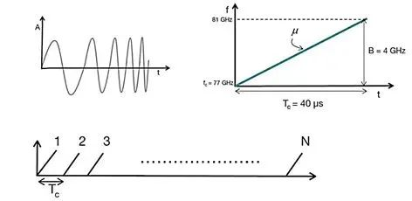
图1-1 LFMCW锯齿波模型
由此，可以将LFMCW的发射信号模型用下面公式表示：
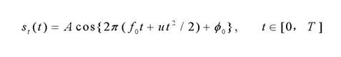
其中，发射信号扫频带宽为 B，发射时宽为T，即调频斜率为 B/T，记为u 。所以，单周期 LFMCW 雷达发射信号模型的相位可以写成如下形式：
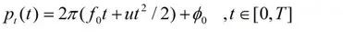
2. 静止情况下测距
假设静止的目标距离雷达的距离为R，电磁波在空气中传输速度为c，则接受天线接受到的信号比发射的信号延迟τ=2R/c，所以理想情况下接受天线接收到的目标回波信号模型如下所示：
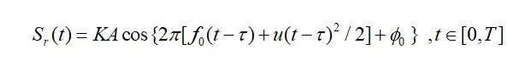
由上述公式可知，回波信号具有和发射信号同样的信号形式，相对于发射信号在时间上有固定延时τ，故而回波信号的相位可以表式为：
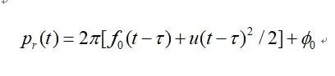
将接收到回波信号Sr(t)和发射信号St(t)进行混频，并经过低通滤波器后就可以得到一个单一频率的正弦波信号，如图中黑色的“IF signal”便是中频信号的频率，如图1-2所示。
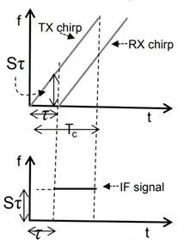

图1-2 混频

根据公式推导， 可以得到差频信号的相位表达式为：
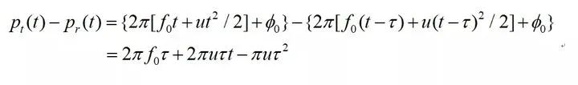
此时可以很明显地看出，发射信号和单目标的回波信号的频率差为一个单频信号。根据上式，可以得到中频信号频率fm，如下所示：
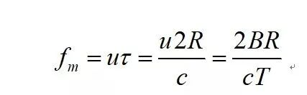
对中频信号进行 ADC 采样， 然后做 FFT 提取信号的频率信息， 假设 FFT 得到频谱的谱峰值对应的频率为fm ， 则目标的距离信息可以表示如下：
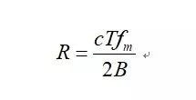
3. 运动目标情况下测距
假设，在电磁波的覆盖区域中，某一目标在t0时刻距离发射天线为R0，以径向v远离天线，以远离天线为正方向，至于为什么后续文章会解释）。那么接受到目标的回波信号模型公式依旧与单目标一致，如下所示：

但是，τ有所改变，如下所示：
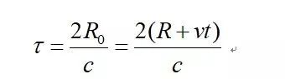
此时，通过混频后得到中频信号的相位如下所示：
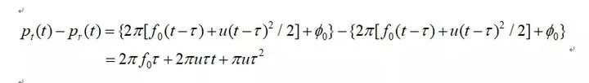
代入τ后的等式变为：
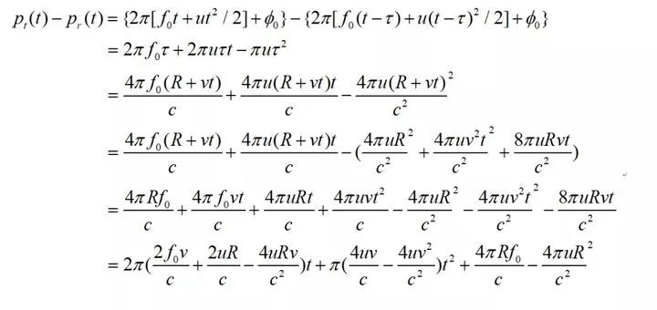
很显然，根据上述公式可知，对于运动目标的信号的中频信号依然是一个线性调频信号，所以信号的调频斜率Um，载频fm，初相ϕm分别如下：
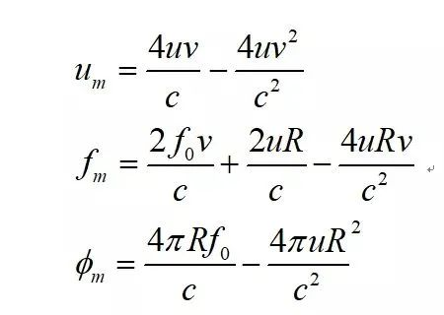
因为光速c等于3*10^8m/s，所以忽略c的平方项，则中频信号的时宽带宽积Dm为:
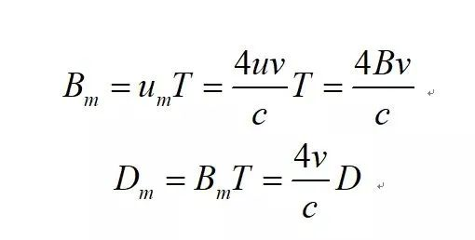
其中，Bm中频信号的调频带宽，为D为发射信号时宽带宽积。
上述公式可以表明，即使目标在几百米每秒的高速运动情况下，中频信号的时宽带宽积仅有原来的10^-6 倍，在毫米波雷达发射极大时宽带宽积（10^6）的信号情况下，中频信号Dm的数量级也只有10^0 。
因此，可近似认为回波差拍信号是一单频信号，通过频谱分析（FFT）即能得到其中心频率。所以TI的官方文档中，将中频信号近似地写成：
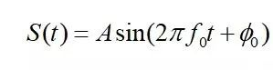
并说明了这个公式是近似值，其中f0等效fm。TI官方给出的中频信号中心频率和相位的公式如下：
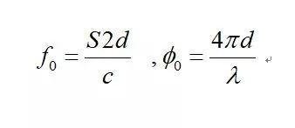
其中，d为目标距雷达的距离。

下面由上述推导的公式来证明，为什么最终会是这个简单的公式呢？将下面的公式去掉光速的平方项，做近似。
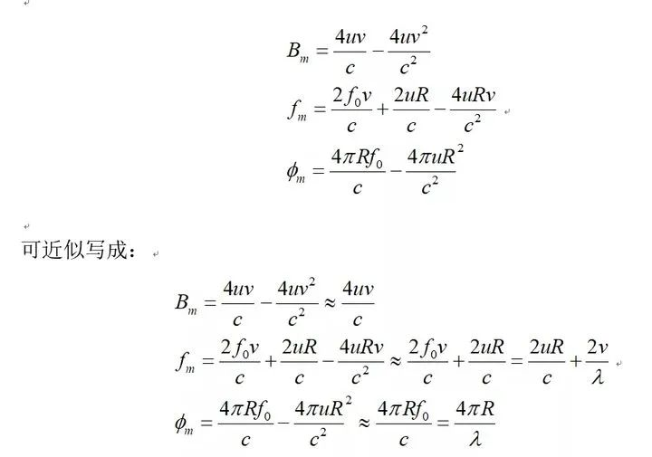
如果忽略多普勒频率对对中频信号频率的影响，则
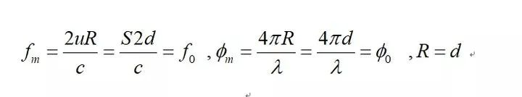
关于上述TI官方给出的中频信号的近似值，就是这么得到的。近似公式忽略 IF 信号的频率与物体速度的依赖关系。在快速 FMCW 雷达中，其影响通常非常小，且在处理完成多普勒 FFT 后，即可轻松对其进行进一步校正，这就是多普勒相位补偿。
二、假设单个扫描周期 ADC采样点数为 N， 采样频率为Fs， 式中 n 为 FFT 谱峰对应的频点， 根据 T、 Fs、 N 之间的关系，距离与频率关系的公式可进一步化简为：
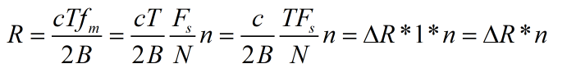
式中，c/2B为雷达的距离分辨率ΔR， 可见中频信号的 FFT 谱峰对应的频点，即目标距离门号，乘以距离分辨率就可得到目标的距离。
上述公式就是在用MATLAB计算目标的距离的时候，我们通常得到的是点的序号（距离门号），而不是直接得到目标的距离，因此需要通过这个公式将距离门号转换成目标真实的距离。
在MATLAB中，对于距离维做FFT，目的就是找出中频频率峰值和频点，然后根据峰值所在的距离门号，解算出目标的距离，具体如图2-1所示。
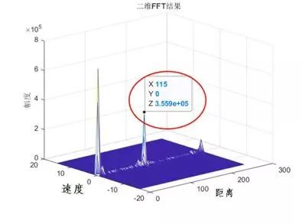

图2-1 距离解算前

例如，上述数据的雷达发射信号的真实带宽：68*(256/5500)=3165MHz;真实距离分辨率：ΔR = C/2B=0.048m，所以对应点目标的距离为：
R = (n-1)ΔR = 114*0.047=5.47m,MATLAB起始点是从1开始的，所以是n-1。即可得到距离解算的结果，如图2-2所示。

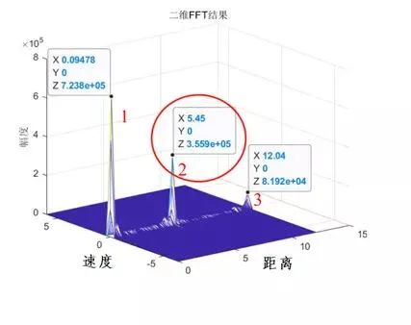
图2-2 距离解算后
至此，我们推导并论证了线性调频连续波测距原理的来龙去脉，大概讲清楚了从信号发射、回波信号、混频、低通滤波、中频信号，到距离估计的整个脉络，同时梳理清楚了由TI官方给出的公式近似值的背后隐藏的一些理论，并展现了我们为什么要这么做，背后的含义是什么的解释。最后也为大家推导的公式，为后续做相位补偿提供了理论依据。
3. 测距原理
之前的文章写过线性调频连续波测速的基本原理，是利用多个脉冲之间的相位差，然后做FFT得到的。重现上述推导的公式如下：
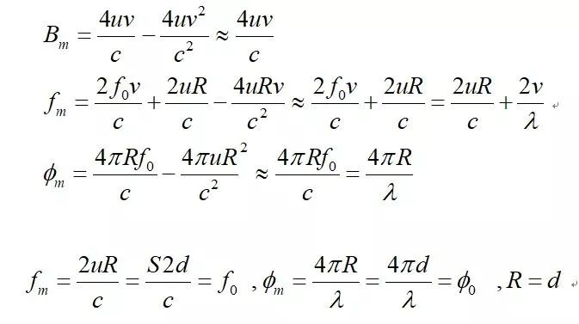

对于两个相邻周期的信号，由于周期间隔时间Tc较短，距离分辨率有限，两个周期内距离维FFT谱中的峰值位置几乎没有发生变化，但是由于相位比距离更加敏感，即周期间微小的距离变化会引起中频信号的初相的变化。
由傅里叶变换特性，信号的初相体现在峰值处的复数值对应的相位，计算相邻周期的相位差，即可得到目标的速度：
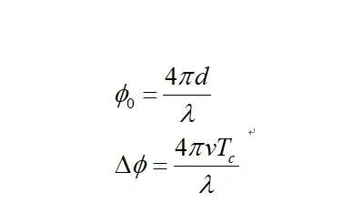

其中，两个脉冲相邻的微小距离变化为v*Tc，所以两个脉冲间的速度为：
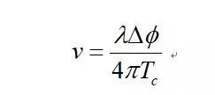

推广到多个脉冲，如128个，那么相位的变化是呈周期性的，速度维度做128点FFT后的峰值就是相位差，即获取速度对应的峰值和频点再通过解算便可获得目标的速度，这个过程就是速度维FFT。接下来进行速度解算。上述公式经过推导可以变为：
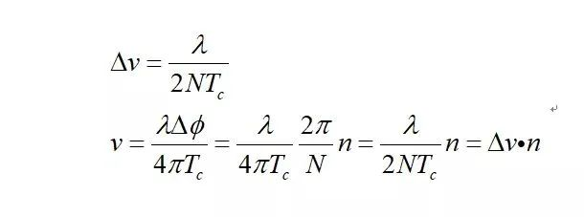
其中，相位的最大值为2π。由此，速度的解算依赖于速度分辨率和速度门号，速度门号即为速度维FFT之后拿到的峰值所对应的下标（频点）。例如图3-1所示，为速度解算过程。

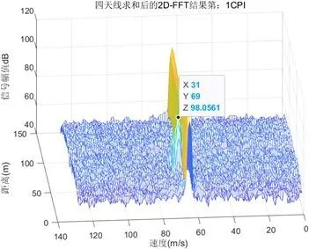
图3-1 速度解算前
其中，X轴是距离，Y轴是速度，上图X=31，Y=69；距离分辨率为0.48m，速度分辨率为0.083m/s。
所以根据上述推导的公式，n=31-1=30；R=ΔR*n =1.41m，速度分根据目标运动方向分为正负，这里一共是128个脉冲，零速通道是第64个脉冲，所以69为正速通道，具体速度通道号为Y=69-64=5；n=5-1=4；v =Δv*n=0.33m/s，如图3-2所示。

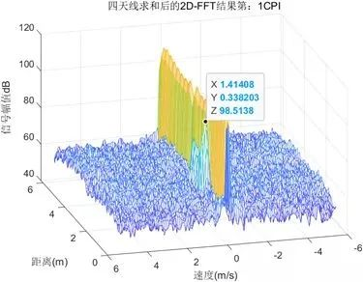
图3-2 速度解算后

五、讨论调频连续波雷达目标运动方向与速度正负的关系？

众所周知，通常雷达在检测目标时如果目标是靠近雷达做径向运动，目标速度的速度就是正的。反之，如果目标是远离雷达做径向运动的，那么目标的速度就是负的。
但是线性调频连续波雷达却不是这样的，刚好和上述结论相反。即目标靠近雷达做径向运动，则目标速度为负；目标远离雷达做径向运动，目标速度为正。
这个结论是如何来的，为何调频连续波雷达和一般的脉冲雷达不一样呢？下面针对这个问题，我们一起来研究一下。首先为了弄清楚脉冲雷达和调频连续波雷达测速原理的区别，先对脉冲雷达的测速原理进行梳理。
1.脉冲雷达测速原理
脉冲雷达测速靠的是多普勒频移，公式推导过程如下：
（1）多普勒频率公式推导方法一

假设，雷达与目标之间的距离为R，则在雷达到达目标并且返回的双程路径2R中，波长λ的总数为2R/λ，每个波长对应2π（rad）的相位变化，因此双路程2R的总相位变化就是：
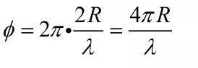
如果目标相对雷达做径向运动，那么R和相位的值就会随着时间的变化而变化。求出相位与时间的导数，便可得到相位随时间的变化率，即角频率。
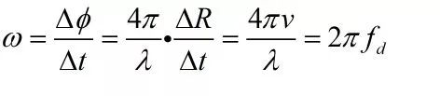
其中，距离变化率对时间的导数就是目标的径向速度，相位随着时间的变化率就是角频率w=2πfd，这里的fd就是多普勒频移。
故而最终得到目标径向运动的速度和多普勒频率之间的关系如下：
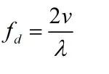
其中，fd为目标的多普勒频率，v为目标径向运动的速度，λ为发射信号波长。由上述公式可以得到，目标径向运动的速度由目标的多普勒频率决定。即：
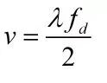

（2）脉冲雷达目标径向运动速度与多普勒频率的正负关系
由上述推导的公式可知，当目标靠近雷达时，多普勒频率为正，则目标速度为正；当目标远离雷达时，多普勒频率为负，则目标速度为负。
那么为什么是这样呢？下面来证明这个结论是否正确。上述推导的多普勒频率与目标径向运动速度的关系的公式，是一种比较简单的方法，但是这种方法用于推导脉冲雷达目标径向运动速度与多普勒频率的正负关系还不是很严谨。
下面用另一种方式来推导多普勒频率公式的方法来证明该结论。首先，假设发射信号频率为ft，则发射信号模型可以表示为：
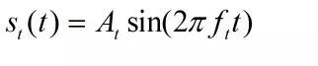
则接收信号可以表示为：
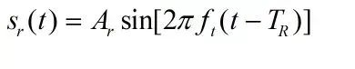
其中At和Ar分别表示接收和发射信号的幅度。往返的时TR=2R/c。

如果目标靠近雷达运动，则距离就会发生变化R=R0-vt，其中v是目标的径向速度。故而可以将接收信号表示为：
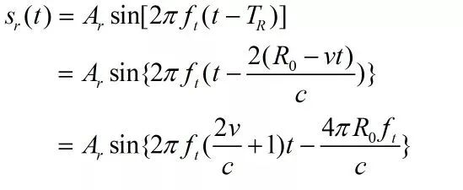
其中可以推导出，目标的多普勒频移为：

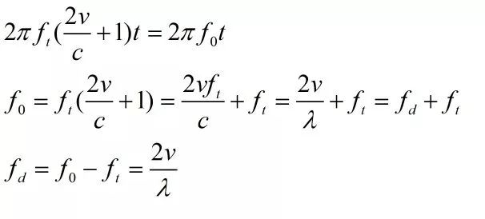
上述等式为多普勒频移的定义式，即为多普勒频率一般定义为接收频率和发射频率的差值。故而目标靠近雷达做径向运动速度与多普勒频率的正负关系如下：
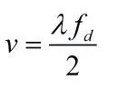
假设目标向后运动，则距离就会发生变化R=R0+vt，其中v是目标的径向速度。故而又可以将接收信号表示为：
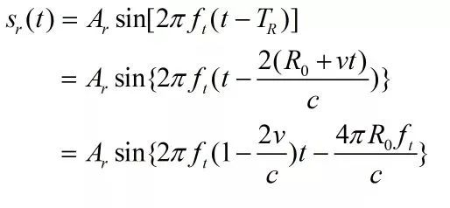
其中可以推导出，目标的多普勒频移为：
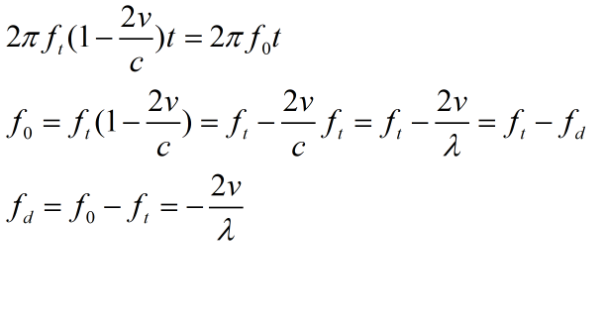
上述等式即可推导出，多普勒频率为负，则故而目标远离雷达做径向运动速度与多普勒频率的正负关系如下：
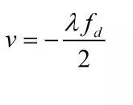
由此可知脉冲雷达的速度与多普勒频率的关系是：当目标靠近雷达时，多普勒频率为正，目标速度为正；当目标远离雷达时，多普勒频率为负，目标速度为负。

2.调频连续波雷达测速原理
调频连续波雷达刚好相反，即当目标靠近雷达时，目标速度为负；当目标远离雷达时，目标速度为正。
脉冲雷达测速利用的是多普勒频移，调频连续波用的是脉冲之间的初相位差。对于两个相邻周期的信号，由于周期间隔时间Tc较短，距离分辨率有限，两个周期的距离维FFT谱中的峰值位置基本没有发生变化（近似值）。中频信号的初相近似为：
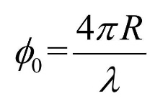
即周期间的微小距离变化会引起中频信号初相的变化，由傅里叶变换特性可知，信号的初相体现在 峰值处的复数值对应的相位。计算相邻周期的初相位差，可以获得目标的速度。
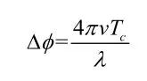
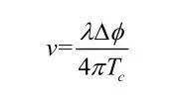
故而，调频连续波的速度与脉冲之间的初相位差有关，其正负由初相位差的正负来决定。当目标靠近雷达时，目标与雷达之间的距离R逐渐减小，当前脉冲信号的初相与上一周期脉冲的初相差值，等效于当前距离与上一个周期的距离的差值，因此随着雷达的靠近，距离差值为负，相位差也为负，故而速度为负。
同理，当目标远离雷达时，目标与雷达之间的距离R逐渐增大，当前脉冲信号的初相与上一周期脉冲的初相差值，等效于当前距离与上一个周期的距离的差值，因此随着雷达的远离，距离差值为正，相位差也为正，故而速度为正。
3.示例通常我们用MATLAB做信号处理时，需要对目标的速度进行分析，而目标的运动方向与速度的关系，是做调频连续波雷达必须搞清楚的关键点。
如图3-1是实际采集的数据做分析得到的图，是两个目标面向运动。两个目标分别由近及远、由远及近移动，速度一快一慢，移动较为平稳时开始采集信号。
可以看到两个目标的距离分别为 2.038m和 4.407m，速度分别为 1.202m/s 和-1.603m/s。两个目标峰值大小不同，是因为数据采集时刻两者与雷达的距离不同，距离雷达较近的目标反射回波能量较大，信噪比高，处理结果峰值越高，反之，距离雷达较远的目标反射回波的能量较小，信噪比低，峰值较低。上述这个过程就是速度维FFT。

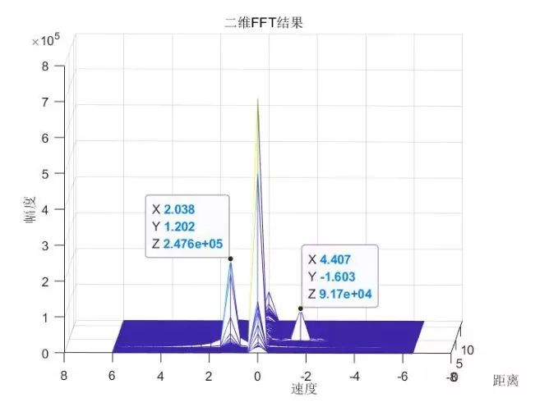
图3-1 双目标面向运动效果。

